附件1
国家统计局广东调查总队2021年度考试录用公务员面试名单
职位名称  及代码 | 进入  面试  最低  分数 | 姓名 | 准考证号 | 面试时间 | 备注
广州调查队业务处室四级主任科员（ 400110119001） | 120.4 | 李丹洋 | 135123013201814 | 3月23日
 |  | 巫秋君 | 135144010300813
 |  | 周福华 | 135144020201026
 |  | 古 俐 | 135144020301130
深圳调查队综合处室一级主任科员及以下（400110119002） | 127.7 | 宁莎莎 | 135142010208922 | 3月23日
 |  | 罗雯钰 | 135144020101324
 |  | 谢 津 | 135144020101511
 |  | 肖 霞 | 135144020102327
 |  | 卢 晓 | 135144020202226
 |  | 曹 梦 | 135144020203115
 |  | 张朴真 | 135144020203502
 |  | 龚 涵 | 135144020301605
深圳调查队综合处室四级主任科员（400110119003） | 129.3 | 高雅文 | 135141010400103 | 3月23日
 |  | 吴 丹 | 135141021604022
 |  | 胡人英 | 135142010207308
 |  | 胡青青 | 135144010113509
深圳调查队业务处室四级主任科员及以下（400110119004） | 128.5 | 俞婉秋 | 135113010109127 | 3月23日
 |  | 侯东辰 | 135122010201508
 |  | 刘昌霖 | 135131011500627
 |  | 王 莹 | 135136073900106
深圳调查队业务处室四级主任科员及以下（400110119004） | 128.5 | 王明坤 | 135141032300920 | 3月23日
 |  | 黄春辉 | 135142010100519
 |  | 鲍金玲 | 135144010115230
 |  | 杨 漪 | 135144010203722
 |  | 晏钟璇 | 135144020102521
 |  | 李果霖 | 135144020102528
 |  | 邱伟东 | 135144020200910
 |  | 肖皓月 | 135144020302018
佛山调查队综合科室一级科员（400110119005） | 134.9 | 侯晓艳 | 135234011904816 | 3月23日
 |  | 余旭纯 | 135244011114418
 |  | 何敏怡 | 135244120201021
佛山调查队业务科室一级科员（400110119006） | 135.9 | 姚南星 | 135236070202224 | 3月23日
 |  | 万钰淇 | 135244011509023
 |  | 陈柑汎 | 135244170205714
江门调查队业务科室一级科员（400110119007） | 126.7 | 章 娣 | 135236070803504 | 3月23日
 |  | 廖瑞娟 | 135244020703126
 |  | 关卓辉 | 135244130301313
湛江调查队办公室  一级科员（400110119008） | 130.8 | 符芳晨 | 135244011407103 | 3月23日
 |  | 陈殊君 | 135244050400525
 |  | 潘冠成 | 135244170207608
东莞调查队业务科室一级科员（400110119009） | 141 | 陈 怡 | 135244011701703 | 3月23日
 |  | 罗婉莹 | 135244021304001
 |  | 黄丹丹 | 135244050501001
中山调查队综合科室一级科员（400110119010） | 131 | 赵玉洁 | 135241011402013 | 3月23日
 |  | 吴诗涣 | 135242010502628
 |  | 池瑞欣 | 135244010814323
汕尾调查队业务科室一级科员 （400110119011） | 134.3 | 卢 立 | 135242012701624 | 3月23日
 |  | 李宜键 | 135244010801120
 |  | 刘璐楠 | 135244020701901
肇庆调查队业务科室四级主任科员（400110119012） | 133.5 | 潘 敏 | 135236075202808 | 3月23日
 |  | 彭思曼 | 135243015200521
 |  | 王玉珊 | 135244170201120
潮州调查队业务科室一级科员（400110119013） | 126.8 | 吴芷淳 | 135244011106826 | 3月23日
 |  | 陈 欢 | 135244011703719
 |  | 冯 婉 | 135244020500620
云浮调查队业务科室四级主任科员及以下（400110119014） | 126.8 | 洪 叶 | 135232020905902 | 3月23日
 |  | 官卢斌 | 135233020109905
 |  | 解力云 | 135233320210802
 |  | 王颖珑 | 135234011002314
 |  | 刘小玲 | 135244010906502
 |  | 陈厚任 | 135244170202514
白云调查队一级科员（400110119015） | 128.4 | 冯诗尧 | 135222013200626 | 3月23日
 |  | 黎芷芮 | 135244010909709
 |  | 何锦涛 | 135244011209829
 |  | 纪丽欣 | 135244021401225
 |  | 罗心怡 | 135244030307404
 |  | 刘 畅 | 135253011702605
增城调查队一级科员（400110119016） | 126.8 | 李绪隆 | 135244011011305 | 3月23日
 |  | 刘柳坚 | 135244011103404
 |  | 丘裕程 | 135244011901923
潮阳调查队一级科员（400110119017） | 125.7 | 陈铎城 | 135244021500628 | 3月23日
 |  | 林孝东 | 135244110303324
 |  | 赖德深 | 135244110500715
南雄调查队一级科员（400110119018） | 102 | 廖元生 | 135236072203306 | 3月24日
 |  | 黄丽珍 | 135244130205919
 |  | 谢如研 | 135245012000725
东源调查队一级科员（400110119019） | 100.9 | 尹细聪 | 135244110602205 | 3月24日
大埔调查队一级科员（400110119020） | 128.7 | 郑筱熹 | 135244021002819 | 3月24日
 |  | 谢 军 | 135244050503418
 |  | 张俞柳 | 135244110203128
兴宁调查队一级科员（400110119021） | 128.3 | 戚 欣 | 135222011700111 | 3月24日
 |  | 吴必知 | 135244012002217
 |  | 刘晓梅 | 135244110305011
惠东调查队一级科员（400110119022） | 132.3 | 陈静怡 | 135232020507630 | 3月24日
 |  | 王炳灿 | 135237013601704
 |  | 吴 伟 | 135250012702719
英德调查队一级科员（400110119023） | 90 | 陈晓慧 | 130244120303814 | 3月24日 | 调剂
 |  | 戴文超 | 130253250201911 |  | 调剂
 |  | 张光宇 | 135236074203408
阳春调查队一级科员（400110119024） | 126.5 | 关则杞 | 135244011905119 | 3月24日
 |  | 梁栋才 | 135244030310815
 |  | 廖海秾 | 135251001321202
廉江调查队一级科员（400110119025） | 125 | 牟 乐 | 135244110500628 | 3月24日
 |  | 李 安 | 135251001203701
 |  | 杨 林 | 135251001431522
陆丰调查队一级科员（400110119026） | 128.5 | 王 鑫 | 135212012301122 | 3月24日
 |  | 施伟康 | 135244011411425
 |  | 刘迎盈 | 135244021800916
普宁调查队一级科员（400110119027） | 126.7 | 吕培楷 | 135244021101404 | 3月24日
 |  | 倪载萍 | 135244021901510
 |  | 邱晓明 | 135244110204618

附件2

XX确认参加XX（单位）XX职位面试

国家统计局广东调查总队：
本人XXX，身份证号：XXXXXXXXXXXXXXXXXX，公共科目笔试总成绩：XXXXX，报考XX职位（职位代码XXXXXXX），已进入该职位面试名单。我能够按照规定的时间和要求参加面试。

姓名（考生本人手写签名）：
日期：

附件3

放弃面试资格声明

国家统计局广东调查总队：
本人XXX，身份证号：XXXXXXXXXXXXXXXXXX，报考XX职位（职位代码XXXXXXXXX），已进入该职位面试名单。现因个人原因，自愿放弃参加面试，特此声明。
联系电话：XXX-XXXXXXXX

姓名（考生本人手写签名）：
日期：

身份证复印件粘贴处

附件4
广东党建事务中心(东园宾馆)交通示意图
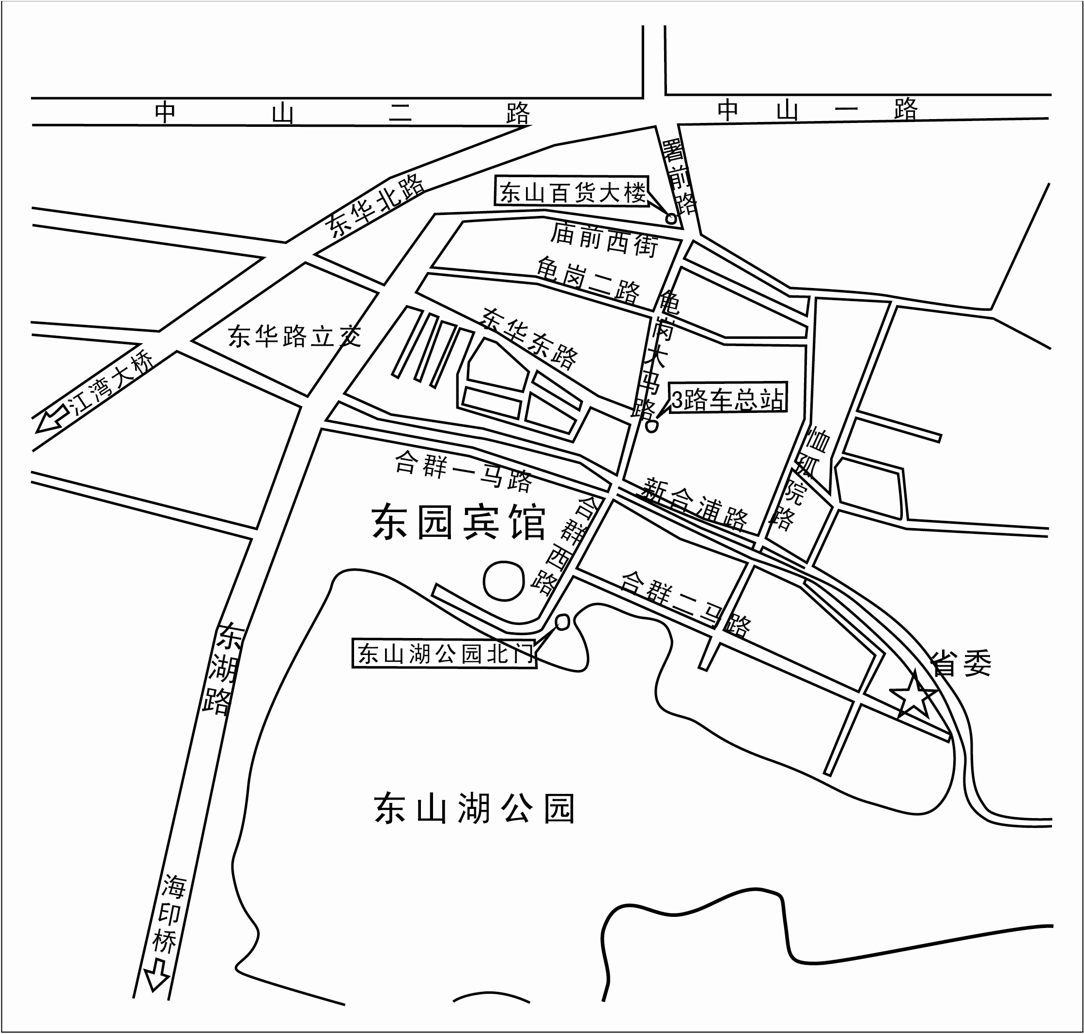

（一）主要公交线路:813路、811路（新河浦站）；1路、3路、215路（东山总站）。
（二）地铁线路：
1.广州火车站→地铁2号线→公园前转地铁1号线至东山口站A出口→东园宾馆（打车约40元）；
2.广州火车东站→地铁1号线→东山口站A出口→东园宾馆（打车约40元）；
3.广州南站→地铁2号线→公园前转地铁1号线至东山口A出口→东园宾馆（打车约100元）。

